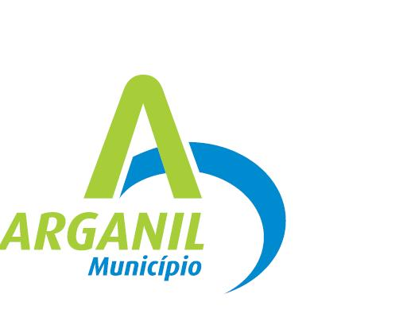
DIA INTERNACIONAL DA JUVENTUDE
Roteiro da Juventude pelo Concelho
12 de Agosto 2015

Nome: ________________________________________________________________

Bilhete de Identidade: _________________

Idade: ___________

Contacto pessoal: _________________

Contacto Enc. Educação __________________

No próximo dia 12 comemora-se o Dia Internacional da Juventude e o Município de Arganil vai assinalar a data com um Roteiro pelo Concelho, proporcionando aos jovens um dia diferente, de desporto, animação e banhos refrescantes. A partida será do CAJ (Centro de Atividades Juvenis), às 9h00, estando a chegada a Arganil prevista para as 18h45. Traz o teu almoço e vem divertir-te!

- Declaro que autorizo o meu educando a participar no “Roteiro da Juventude pelo Concelho”, assumindo a responsabilidade daí decorrente.

Assinatura, ______________________________________

_____/_____/_____

